

课程设计

课程设计名称 | 单片机与嵌入式系统综合实践
学院 | 信息科学与工程学院
专业班级 | 电信2404
姓名 | 黄奕皓
学号 | 241040200404
指导教师 | 王召迎
课程设计时间 | 2026年6月22日—2026年7月5日

2026年 7月 3日
电子信息工程 专业课程设计任务书
学生姓名 |  | 专业班级 |  | 电信XXX | 学院 |  | 信息科学与工程学院
题 目 | 占空比可调的控制系统设计与实现
课程类别 | 集中实践环节 |  | 课程性质 |  |  | 必修
指导教师 | 王召迎
主要内容 | 利用Proteus实现功能仿真，仿真后的程序下载到51单片机，实现占空比可调的功能并通过LCD或者点阵式LED显示。
任务要求 | 1.根据功能要求选择设计方案，并进行论证；  2.完成系统整体设计方案，画出电路的总体方框图，并在Proteus上设计出原理图；  3.绘制程序说明及流程图并完成程序设计；  4.实现占空比连续可调；  5.通过LCD或者点阵式LED显示占空比的数值；  6.通过跑马灯LED灯的切换速度的快慢显示占空比大小；  7.在Proteus对电路及程序进行仿真调试，直到正确显示所要求信息的直观显示效果；  8.在电路开发板或实验箱上实现课程设计题目的功能要求；  9.写出经验体会和总结，撰写课程设计报告。
参考文献 | [1] 陈桂友著.增强型8051单片机实用开发技术[M] .北京航空航天大学出版社，2009.  [2] 王宜怀.单片机原理及其嵌入式应用教程[M]，北京希望电子出版社，2002.  [3] Mark Nelson著.潇湘工作室译.串行通信开发指南[M]，中国水利水电出版社，2002.  [4] 宏晶科技.STC12C5A60S2单片机器件手册[M]，2009
审查意见 | 指导教师签字：  教研室主任签字： 2026年 6 月19日
说明：本表由指导教师填写，由教研室主任审核后下达给选题学生，装订在设计（论文）首页

摘 要
本设计旨在开发一款基于STC89C52单片机的PWM信号发生与可视化显示系统。系统以STC89C52微控制器为主控核心，利用其内部定时器中断产生连续的PWM波形信号。用户通过两个独立按键，可将PWM占空比在0至100范围内进行递增或递减调节。在信息输出方面，系统采用动态扫描方式驱动两位数码管实时显示当前占空比数值，并同步将0–100的数值线性映射至10个LED组成的条形进度条，直观反映占空比的变化情况。测试表明，该系统运行平稳，按键响应正常，数码管与LED进度条显示准确同步，为微控制器的参数控制及多维反馈机制设计提供了简捷、可靠的实践方案。

关键词： STC89C52单片机；脉宽调制（PWM）；占空比调节；数码管显示；LED进度条

目 录
1. 引言 1
2. 设计内容及要求 2
3. 设计原理 3
3.1 xxx 3
4. 设计方案 4
4.1 xxx 4
5. 结果及分析 5
5.1 xxx 5
6. 总结 6
参考文献 7
附录：程序源代码 8

1. 引言

脉宽调制（PWM）技术作为一种通过控制半导体开关器件的导通与关断来调节输出端平均电压或电流的有效手段，在当今的工业控制、电机调速、LED照明调光及电源转换等诸多领域得到了极其广泛的应用。在电子信息工程专业的研究与实践中，掌握PWM信号的产生、灵活调节以及多维度可视化反馈设计，是理解并掌握现代控制系统工作机制的重要基石。

本课程设计题目为“占空比可调的控制系统设计与实现”。系统以经典的51单片机（STC89C52）作为控制核心，通过片内定时器中断技术产生连续可调的高精度PWM信号。在人机交互与反馈界面设计上，系统融合了“数值指示”与“直观状态指示”两种反馈方案。具体而言，本系统通过两个独立按键对占空比进行步进调节，一方面利用两位数码管（亦可根据任务拓展为LCD或点阵屏）对当前占空比数值进行实时、精确的数字化显示；另一方面，通过10位LED灯组成的条形进度条（或通过跑马灯切换速度变化）来线性映射占空比的强弱状态，从而实现了控制参数的多维度直观呈现。

在设计与实现过程中，本项目严格遵循软硬件协同的设计思想。首先通过方案论证确定了基于单片机和Proteus仿真平台的技术路线；随后完成了整体硬件电路原理图的绘制与元器件选型；接着编写了定时器中断服务、按键消抖以及动态扫描显示相关的软件控制程序，并绘制了规范的软件流程图；最后，在Proteus中进行了电路仿真与联合调试，并将其移植至开发板上进行实物测试。本设计方案不仅完成了课程设计任务书的各项指标，也为后续复杂微控制系统的设计与开发奠定了扎实的实践基础。

2. 设计内容及要求
（1）方案论证与选择：根据系统功能与指标要求，自主分析、论证并选择合理的软硬件总体设计方案。
（2）硬件电路设计：完成控制系统的整体方案规划，绘制系统总体设计方框图，并在Proteus仿真软件中绘制出完整的系统电路原理图。
（3）软件控制设计：合理划分系统程序模块，编写控制程序说明，绘制核心功能（如定时器中断、按键消抖、显示驱动等）的程序流程图，并完成C51控制代码的编写。
（4）占空比连续调节：通过独立按键（增/减控制）实现PWM输出信号占空比在0至100范围内的连续或步进可调。
（5）占空比数值显示：通过LCD、数码管或点阵式LED等显示器件，实时、准确地输出并更新占空比的数字参数值。
（6）状态直观反馈（跑马灯/进度条）：通过外围LED指示灯系统（如通过跑马灯的切换速度，或10位LED条形进度条的点亮比例）直观、生动地反馈占空比的大小状态。
（7）软件仿真调试：在Proteus平台中对软硬件系统进行联合仿真运行，调试至其能够正确且直观地显示出所要求的各项控制信息与显示效果。
（8）硬件实物验证：将编译无误的代码下载到单片机开发板或实验箱上，进行实物联调与测试，确保其能够稳定实现课题的功能要求。
（9）总结与报告撰写：客观分析系统设计的优缺点，写出课程设计的经验体会与总结，并按照学术规范撰写完成课程设计报告。

3. 设计原理

3.1 脉宽调制（PWM）技术及占空比原理
脉宽调制（Pulse Width Modulation，简称PWM）是一种通过控制半导体开关器件的导通与关断，将模拟信号转换为一系列等幅、不等宽脉冲，进而调节输出端平均功率的模拟控制技术。其核心在于控制一个周期内高电平持续时间与整个周期的比值，这一比值被称为占空比（Duty Cycle）

3.2 51单片机定时器与中断系统
STC89C52单片机内部集成有可编程的定时器/计数器（如定时器T0和T1）。它们在物理本质上是16位加1计数寄存器（由高8位THx和低8位TLx寄存器组成），其计数脉冲来自于单片机内部经过分频后的系统时钟。当加1计数器计满溢出（从 0xFFFF 回零）时，硬件会自动将定时器溢出标志位（如 TF0 或 TF1）置1，进而向CPU申请中断。
定时器配置：配置工作方式寄存器 TMOD 选择定时器的工作模式（通常采用模式1，即16位定时器模式），并通过配置控制寄存器 TCON 中的控制位 TRx 启动定时器运行。
中断允许与开启：通过设置中断允许寄存器 IE 中的全局中断允许位 EA 和对应的定时器中断允许位 ET0（或 ET1），使能相应的中断响应。
软件产生PWM的逻辑：定时器配置为固定间隔（如每 100us）触发一次中断。系统在中断服务程序（ISR）中维护一个软件周期计数器变量（在0至100内累加）。每次中断时，计数器加1；将当前计数器值与用户设定的占空比目标值进行比较：若小于设定值，则控制I/O口输出高电平；若大于或等于设定值，则输出低电平。当计数器累加至100时将其清零，进入下一个波形周期。

3.3 两位数码管动态扫描（交替显示）原理
数码管（7段数码管）是一种通过控制内部发光二极管（LED）的亮灭来显示数字和字符的半导体显示器件。在本项目中，为了显示0至100的占空比数值，采用了两位数码管来分别呈现十位与个位的参数信息。
基本结构与引脚类型：数码管的每个字形由8个独立的LED段（a, b, c, d, e, f, g 以及小数点dp）排列组合而成。按其公共端极性的不同，分为共阳极（公共端接高电平，段引脚输入低电平点亮）和共阴极（公共端接低电平，段引脚输入高电平点亮）两种类型。
引脚共用（时分复用）设计：为减少对单片机I/O引脚的占用，两位数码管通常将两个数码管对应相同的段选引脚（a~dp）并联在一起，共同连接到单片机的同一个8位数据端口（称为段选总线）；而两个数码管的公共端（COM1与COM2）则是相互独立的，分别由单片机的两个I/O引脚进行控制（称为位选信号）。
动态扫描（交替显示）控制逻辑：由于两位数码管共用了同一组段选总线，如果同时开启COM1和COM2，两位数码管将只能显示完全相同的数字。为了使它们显示不同的数值，系统必须采用“时分复用”的动态扫描控制方式：
1. 点亮十位数码管：送出十位数字对应的段码，随后拉低/拉高COM1引脚（使能十位位选），使十位显示数字，并保持极短的导通时间（通常为1ms 至 5ms）。
2. 消隐（Ghost Elimination）处理：在切换到下一位显示前，单片机需短暂地关闭段选输出或关闭所有位选，以清除因寄存器数据更新延迟而在数码管上产生的暗淡重影（即“鬼影”现象）。
3. 点亮个位数码管：送出个位数字对应的段码，随后使能COM2引脚（使能个位位选），点亮个位数码管，同样保持极短时间。
4. 循环交替：单片机内部通过主循环或定时器中断，以极高频率交替执行上述“十位点亮 消隐 个位点亮 消隐”的步骤。
视觉暂留效应：当两位数码管循环交替点亮的频率足够高（通常刷新频率在 50Hz以上，即单次交替循环的总周期小于20ms）时，由于人眼的视觉暂留特性以及LED灯熄灭时的物理余晖效应，人眼将无法察觉到数码管的交替闪烁，从而在感官上呈现出两位数码管同时常亮，且各自稳定显示不同数字的平稳视觉效果。
4. 设计方案

4.1 MOS管驱动降低芯片负载
在传统的单片机设计中，若直接使用I/O引脚驱动多位非段共阳/共阴数码管和10位LED流水灯，其灌电流或拉电流极易超过单片机引脚及总电源的最大承载能力（通常标准8051单片机单引脚最大电流为20mA，整片上限为80mA），长期运行会导致芯片发热甚至损坏。
方法：本设计在流水灯驱动线、共阴极数码管的阴极选通线（位选）以及PWM输出控制端引入了金属氧化物半导体场效应管（MOSFET）作为电子开关。
效果：MOS管为电压驱动型器件，其栅极（G）输入阻抗极高，单片机I/O口仅需提供微安级的驱动电流即可实现完全导通。此设计实现了低压控制信号与大电流功率负载之间的有效功率隔离，极大地减轻了单片机芯片的电学负载，保障了系统的稳定性和寿命。

4.2 8位自动重装载定时器
为生成波形平滑、无抖动的PWM信号，本设计采用定时器T0生成高频基准中断。
方法：将定时器T0配置为模式2（8位自动重装载模式），寄存器配置 TMOD=0x02，初值设定为TH0=0xec，TL0=0xec。在12MHz标准晶振下，定时器每计满20个机器周期（即20us）即自动溢出。
效果：与16位非自动重装载模式相比，8位自动重装模式在每次中断溢出时由硬件直接自动加载初值，无需在中断服务函数（ISR）中通过软件计算并手动重写 TH0和 TL0寄存器。这有效消除了因软件指令执行延迟带来的定时误差，大幅降低了中断响应的时间开销，显著提升了PWM时钟的生成效率和波形精度。当PWM计数周期设为100次时，可产生稳定的500Hz 脉宽调制信号

4.3 按键触发式计算减轻CPU负载
8051系列单片机为8位处理器，内部缺乏硬件乘除法器，执行除法（/）和取模（%）运算需要消耗极大量的机器周期（通常多达数十个周期），若将其置于高频循环或中断中会极大耗尽CPU资源。
方法：本设计采用“事件/状态改变触发”的算力优化策略。数码管段码的拆解更新（如 duty/10 与 duty%10）以及10位LED状态的同步转换函数syncDuty()，仅在检测到有按键按下（UP或DOWN有效）时才执行计算。
效果：当系统处于静态显示或无按键交互的闲置状态时，单片机仅执行开销极低的位判断和赋值操作。这种按需调用的软件架构极大释放了单片机的运算资源，降低了整机功耗，使得系统对中断响应和紧急任务的处理更加游刃有余。

5. 结果及分析

5.1 仿真
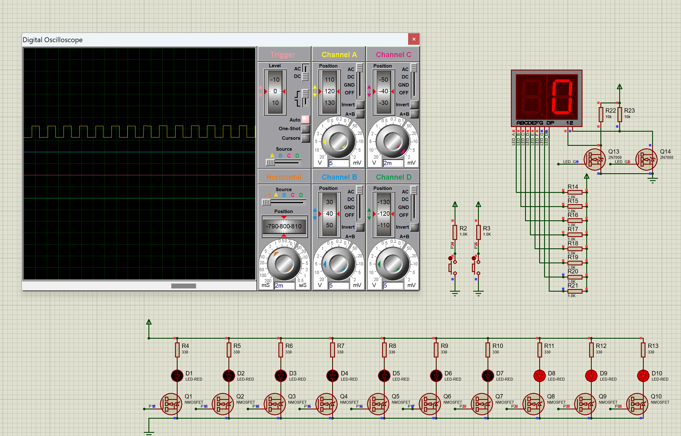
图5-1 Proteus仿真时出现错误
Proteus仿真时，按键调节功能失效，流水灯显示错误，数码管显示错误，但是输出波形正常，如图5-1。降低PWM频率，或者将流水灯改为静止显示后功能正常，推测是单片机性能不足导致。
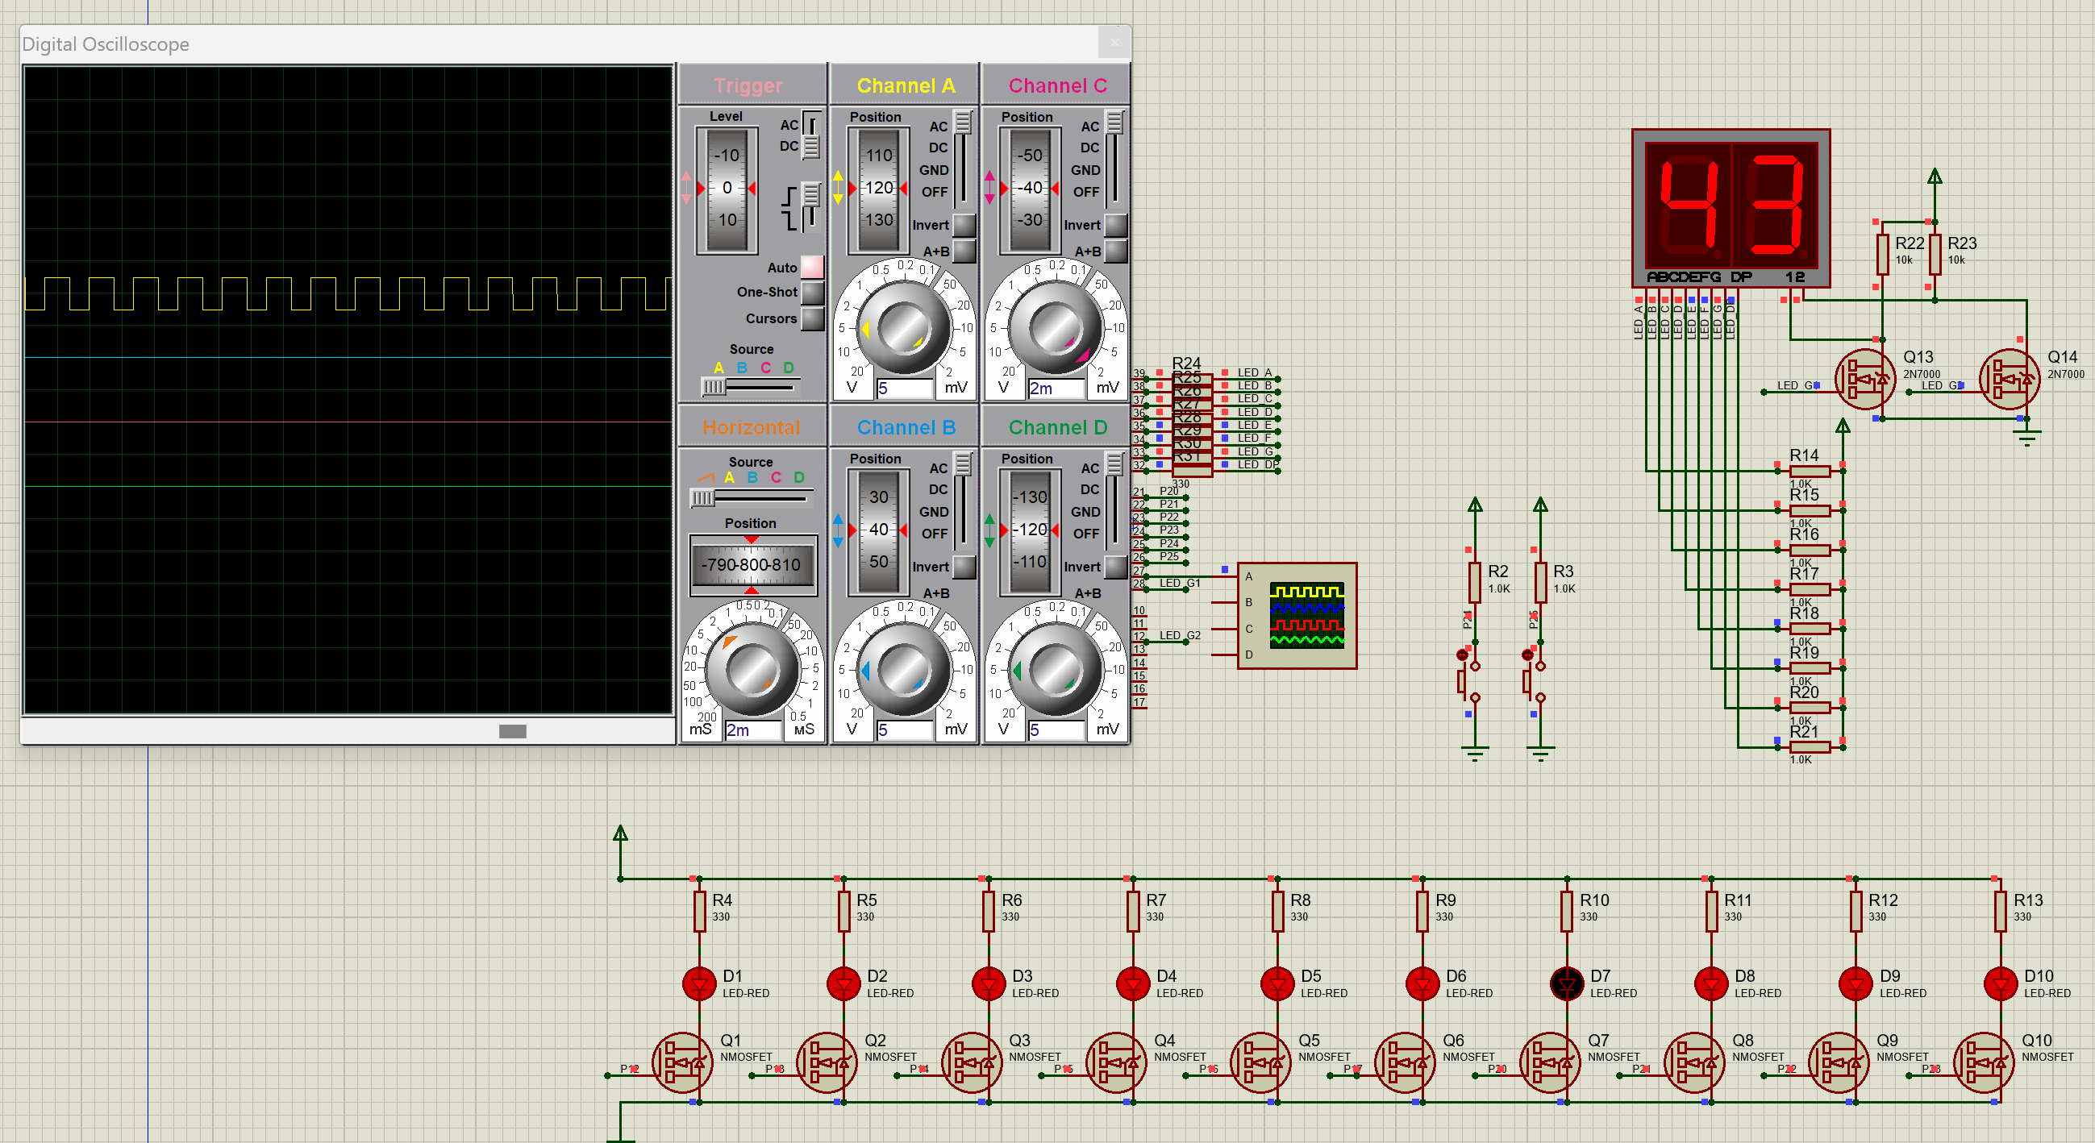
图5-2 删除流水灯代码后的效果
关闭流水灯功能后，数码管显示和按键调节功能均正常，如图5-2。

5.2 实际测试
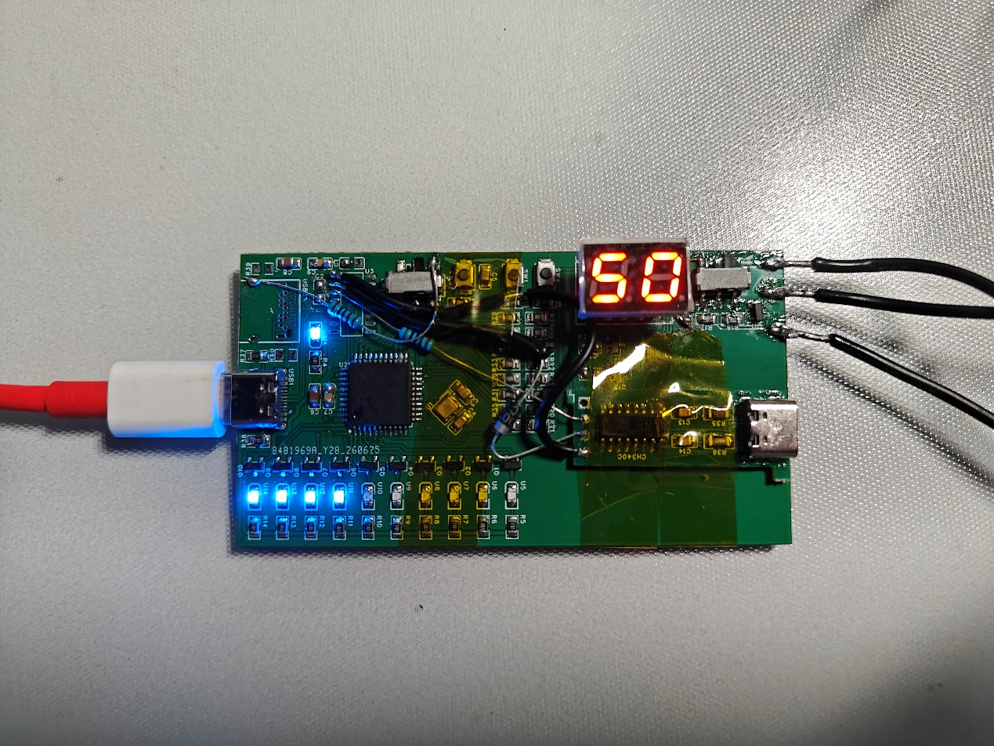
图5-3 实际焊接结果
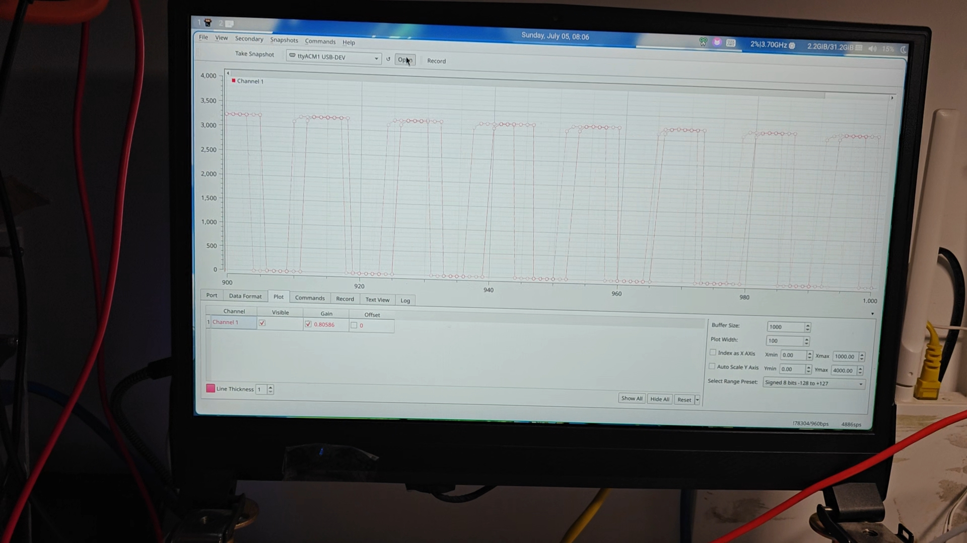
图5-4读取到的输出波形（占空比50%）
实际焊接后，所有功能均正常工作（如图5-3），使用ADC读取输出波形，与仿真基本相同，如图5-4。

6. 总结
（包括：结论和设计心得。要求能得出有效结论，对设计中出现的问题、问题的解决过程、以及自己解决工程问题能力的锻炼和提升方面，有分析和总结。）
××××××××××××××××（小4号宋体，1.5倍行距）××××××××××××××××××××××××××××××××××××××××××××××××××××××××××。

6.1 单片机烧录电路的设计
在第一次设计单片机系统板时，没有在USB转串口芯片与8051芯片之间加防倒灌二极管，导致单片机电源电源无法下降到0V，无法实现重启烧录代码，加装二极管和电源放电电阻后解决。

6.2 单片机IO口弱上拉的影响
第一次设计的PWM输出电路没有考虑到P2口的弱上拉，输出引脚P2.6无法上升到1，导致输出MOS始终无法导通，最终使输出一直为高。添加上拉电阻后功能正常。

6.3 低性能单片机的影响
stc89c52系列单片机性能较弱，第一版代码运行时流水灯有明显卡顿，同时处理数码管，流水灯和PWM输出时CPU资源紧张，经过对代码的优化调整，基本实现了流畅运行的效果。

参考资料
（参考文献不少于6篇。可参考任务书中的参考文献，也可以自己选。）
（参考文献应在正文中有标注。标注方法例如：从离散时间来看，若系统的单位抽样(冲激)响应延伸到无穷长，称之为无限长单位冲激响应系统，简称为IIR系统^{[1]}。）
参考文献格式如下：
[1] 新标准下高等工程教育专业认证的思考[J]. 王芳, 胡小平, 冯莉媚. 教育现代化, 2017(01): 90-92.
[2] 基于工程教育专业认证的计算机专业人才培养模式研究[J]. 孙宪丽, 张欣, 张楠. 大学教育, 2016(04): 112-113.

附录：程序源代码
（要求：代码正确，运行正常，程序可读性好。）

说明：以上每部分内容，根据完成质量分别计分。
如报告格式不符合上述要求，或报告正文少于12页，或大段抄袭，则打回重写！

注意：老师下达的任务书应装订在封皮和摘要之间！封皮上个人信息填写完整！

